客户需求调研单

医院名称 |  | 福建省福清市医院 |  | 申请日期 | 2020年03月24日
需求系统 |  | 检验系统 |  | 反馈科室 | 信息科
填单人 |  | 吴希贤
需求提交人 |  | 谢书琳 |  | 联系电话 | 15959047739
问题或需求描述 | 期望实现内容： 查询统计-检验结果查询需要增加显示建议与解释  期望完成时间： 2020年4月30日前完成,  需求背景： 科室需要查看  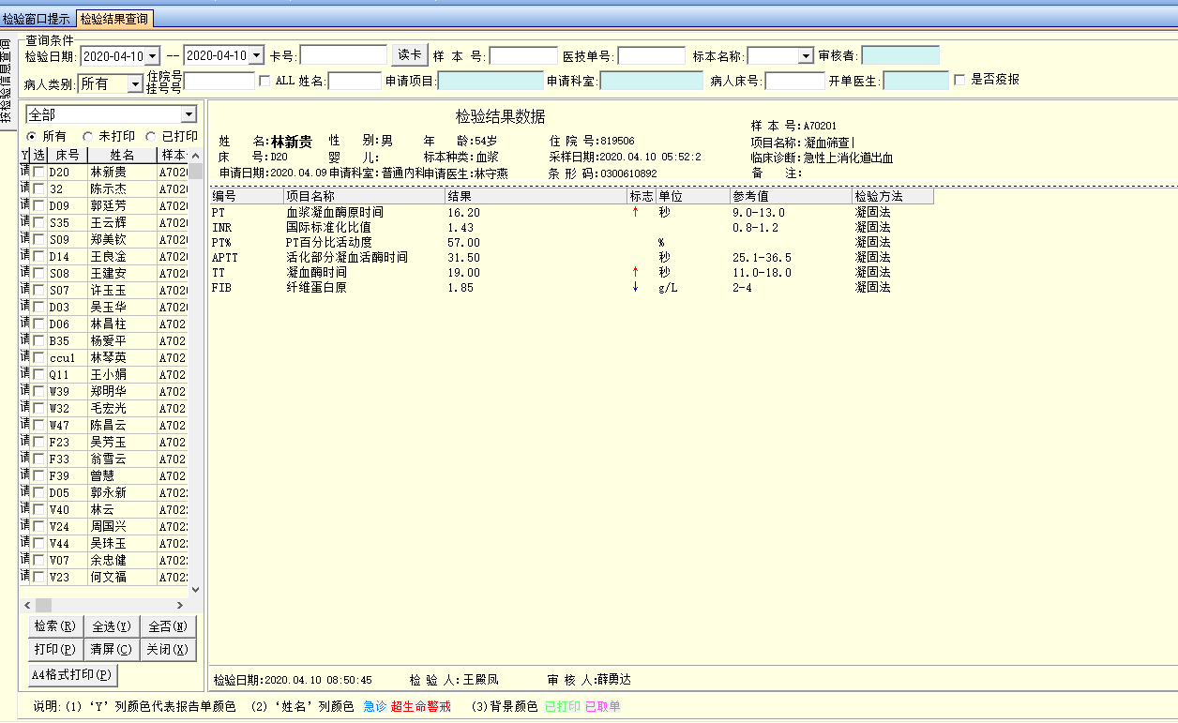
问题类型 |  | □系统BUG 新增需求 □接口改造 □流程改造 □其它服务
工程建议解决方案 | 查询统计-检验结果查询，上方病人基本信息栏处，增加显示建议与解释显示
信息科或主管部门确认人签字

